УПАКОВЩИК УНИВЕРСАЛЬНЫЙ фирмы Novem Sealer (Голландия)

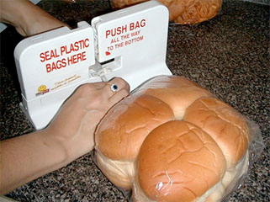

Устройство для запечатывания горловины пакета. Упаковщик обеспечивает сохранность продукта и презентабельный вид.

Принцип работы: Укладывание изделий в пакеты происходит вручную. Далее край пакета, движением сверху вниз по вертикальному вырезу в центре упаковщика, закрывается пломбой. Пломба состоит из двух компонентов: лента-скотч и лента-бумага. Закрытый пакет невозможно вскрыть, не нарушив бумажной наклейки, что обеспечивает сохранность продукта.

Внимание! Нельзя закрывать пакеты движением снизу вверх – это может послужить причиной поломки упаковщика.

Заправка упаковщика:

2 1 7
Лента скотч
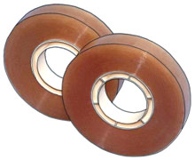

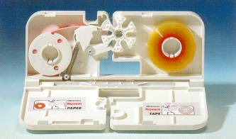
Лента бумага
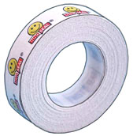

4 3 место склейки 6 5

- Раскройте пластиковую крышку «4» с помощью защелок «1».
- На левый держатель «2» закрепите бумажный рулончик.
- Бумажную ленту расположите так, чтобы край ленты был сверху прижима «3».
- На правый держатель «5» закрепите рулончик скотча так, чтобы клеящая сторона была сверху.
- Ленту скотча поместите между корпусом клипсатора «7» и центральным колесом «6» так, чтобы лента-скотч была намотана на колесо сверху на пол-оборота (как показано на рисунке).
- Склейте края скотча и рулона бумаги между собой.
- Закройте пластиковую крышку «4» до щелчка защелок «1».

